11 июля прошел обход территории района Солнцево
12.07.2025
Сегодня, 11 июля, глава управы района Солнцево Федор Павлович Бораев, совместно с представителями ГБУ «Жилищник района Солнцево», Молодёжной палатой и жителями провели обход территории района.
Маршрут обхода начался от 11 подъезда дома 7 и завершился у дома 5 по ул. Главмосстроя.
Были обсуждены вопросы текущего благоустройства территории около дома 7 по улице Главмосстроя.
- По причине ремонтных работ был поврежден газон. Представители ГБУ «Жилищник района Солнцево» рассказали о новых технологиях установки дорожного бортового камня.
- Будут лавочки около домов? Согласно паспорту, у каждого подъезда будут установлены лавочки и урны, также занят детские площадки на новые.
- Установка искусственно неровности в проездной арке дома. Вопрос будет вынесен на окружную комиссию.
Жители обратили внимание, что со стороны дороги по улице Главмосстроя проходит узкая тропа и в зимний период нет технической возможности совершить очистку снега трактором. Директор ГБУ «Жилищник» Ткаченко Вадим отметил, что закуплены тракторы малой механизации, габариты которых позволят чистить подобные дороги с помощью техники.
Проверили санитарное состояние территории дома 5 по ул. Главмосстроя.
Следующий обход состоится 18 июля в 10.00 по адресу: улица Родниковая, дом 5А.
Благодарим жителей за активное участие в обходах!
Фото:
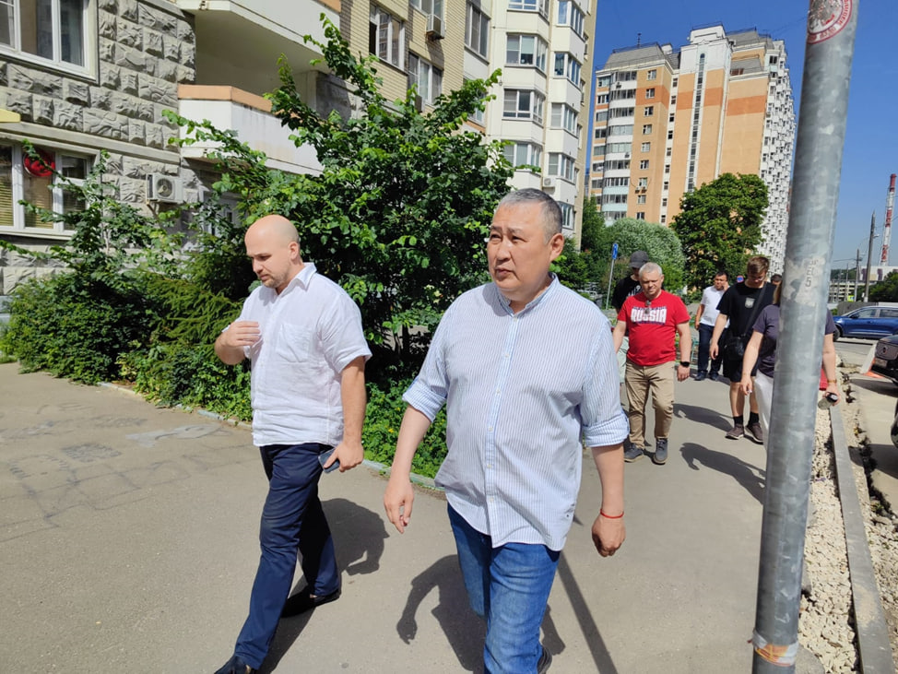
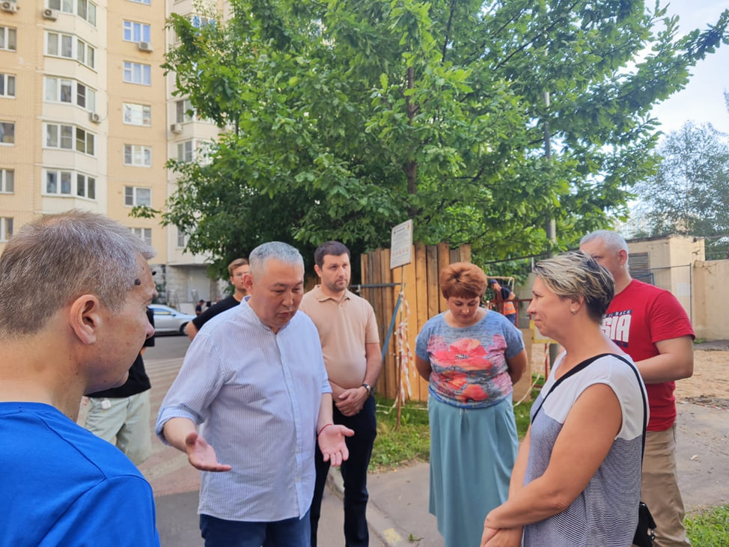

Адрес страницы: http://solntsevo.mos.ru/information-for-citizens/detail/13101272.html
Управа района Солнцево города Москвы

